|  |
| --- |
| Творческая лаборатория |

В XXI веке в образовательном процесс внедрились новые методы и приемы обучения, многофункциональные технические средства. В связи с этим, у педагогов появилась возможность внедрять в процесс обучения новые направления и развивать их.

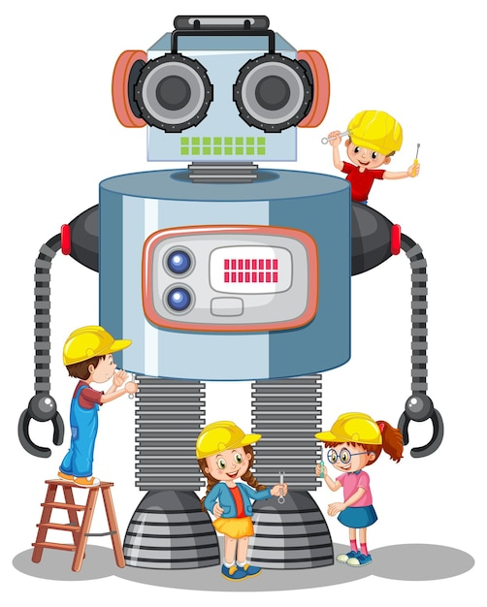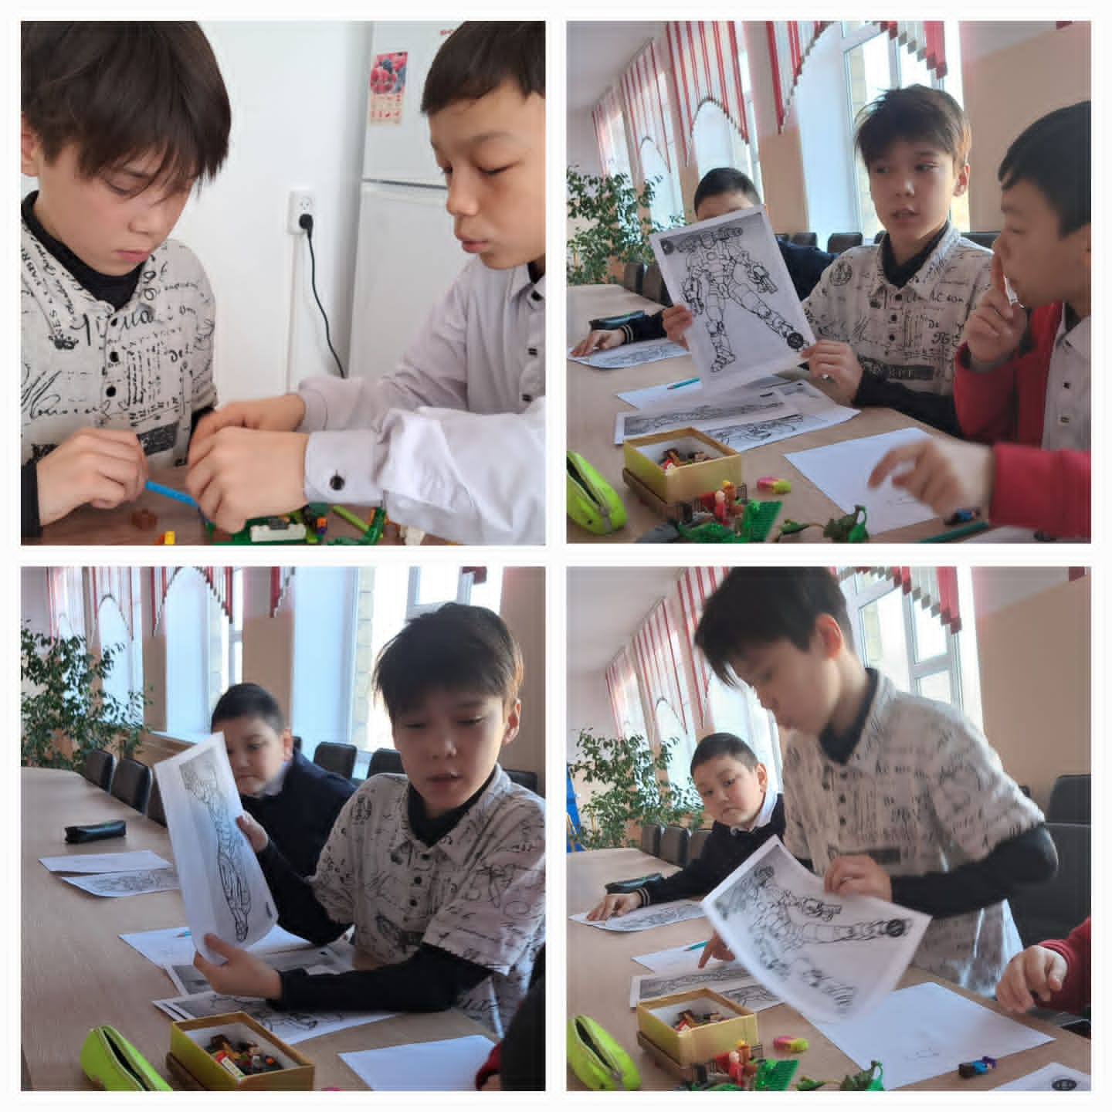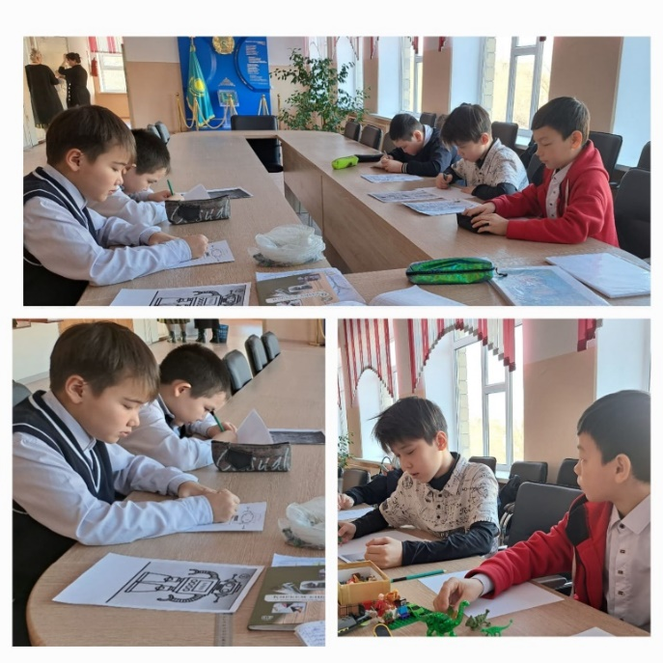Так 17 января 2024 года на уроке художественного труда ученики 6 «А» класса КГУ «Школа-гимназия имени Ахмета Байтурсынулы» под руководством учителя Жармагамбетовой Лаззат Шырановны самостоятельно создавали роботов по деталям. Мы уверены, что полученные на занятиях знания станут для ребят необходимой теоретической и практической основой их дальнейшего участия в техническом творчестве, выборе будущей профессии, в определении жизненного пути.

https://www.instagram.com/p/C2MpKc5NJI_/?igsh=cTRqNWo1bGxsN2c0